МИНИСТЕРСТВО СЕЛЬСКОГО ХОЗЯЙСТВА
РОССИЙСКОЙ ФЕДЕРАЦИИ

ФЕДЕРАЛЬНОЕ ГОСУДАРСТВЕННОЕ БЮДЖЕТНОЕ ОБРАЗОВАТЕЛЬНОЕ УЧРЕЖДЕНИЕ ВЫСШЕГО ОБРАЗОВАНИЯ
КАЗАНСКИЙ ГОСУДАРСТВЕННЫЙ АГРАРНЫЙ УНИВЕРСИТЕТ

ИНСТИТУТ МЕХАНИЗАЦИИ И ТЕХНИЧЕСКОГО СЕРВИСА

Кафедра машин и оборудования в агробизнесе

ПОЧВООБРАБАТЫВАЮЩИЕ МАШИНЫ LEMKEN

Методические указания
для выполнения лабораторных и самостоятельных работ
по дисциплинам «Сельскохозяйственные машины» и
«Зарубежные сельскохозяйственные машины»

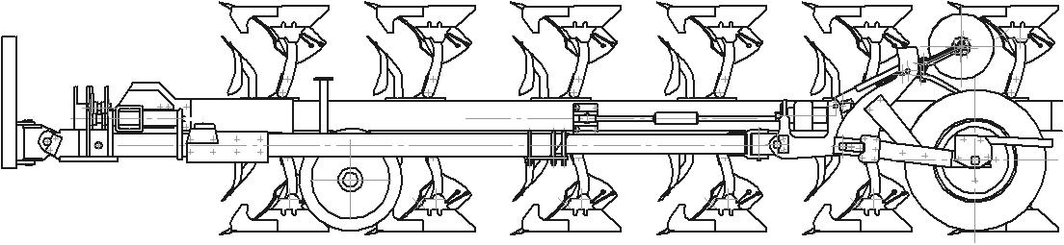
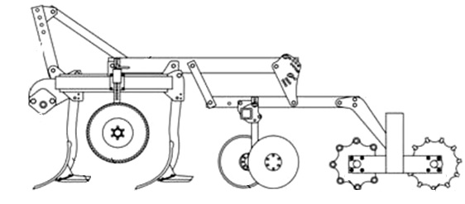
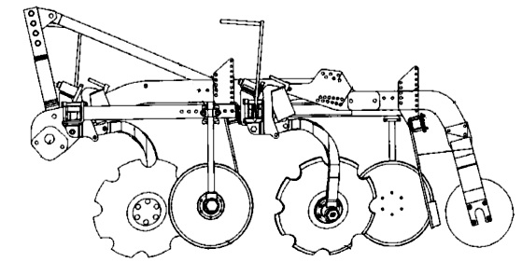

Казань 2016
УДК 631.348

ББК 43.432.2 р

Составители: Зиганшин Б.Г., Халиуллин Д.Т., Дмитриев А.В.

Рецензенты:
Кандидат технических наук, доцент кафедры эксплуатации машин и оборудования ФГБОУ ВО Казанский ГАУ Матяшин А.В.
Кандидат технических наук, доцент кафедры «Дорожно-строительные машины» Казанского государственного архитектурно-строительного университета Земдиханов М.М.

Методические указания рассмотрены и одобрены:
Решением заседания кафедры машин и оборудования в агробизнесе Казанского ГАУ (протокол № 7 от 14 января 2016 г.)

Решением методической комиссии ИМ и ТС Казанского ГАУ (протокол № 6 от 21 января 2016 г.)

Зиганшин Б.Г., Халиуллин Д.Т., Дмитриев А.В. Почвообрабатывающие машины Lemken: метод. указания для выполн. лаб. и сам. работ. – Казань: Изд-во Казанского ГАУ, 2016. – 24 с.

Изучение дисциплин «Сельскохозяйственные машины» и «Зарубежные сельскохозяйственные машины» направлено на формирование профессиональных компетенций в соответствии с ФГОС ВО: 35.03.06 – Агроинженерия; 23.03.03 – Эксплуатация транспортно-технологических машин и комплексов; 19.01.09 – Наземные транспортно-технологические средства.

УДК 631.348
ББК 43.432.2 р

© Казанский государственный аграрный университет, 2016 г.
1 ЦЕЛЬ И ЗАДАЧИ РАБОТЫ
Ознакомиться с устройством и регулировками почвообрабатывающей техники фирмы Lemken. Изучить технологический процесс, конструкцию и основные регулировки базовых машин.

2 ОБОРУДОВАНИЕ И ИНСТРУМЕНТ
а) Сельскохозяйственные машины: плуг оборотный, культиватор стерневой, дискатор;
б) плакаты по устройству машин;
в) руководства по эксплуатации машин, учебно-методические пособия;
г) набор слесарных инструментов, линейка, штангенциркуль.

3 ПОРЯДОК ОФОРМЛЕНИЯ ОТЧЕТА
Оформление отчета о лабораторной работе выполняется в два этапа:
I. На занятии выполняется лабораторная работа, основные этапы которой конспектируются в отчет. Отчет выполняется в рабочей тетради и должен содержать:
- Назначение и технические характеристики изучаемых орудий.
- Схемы технологических процессов и устройства машин.
- Настройки и регулировки рабочих органов машин.
После чего защитить этот отчет перед преподавателем.
II. Второй этап – самостоятельная работа студента. Она заключается в письменных ответах на контрольные вопросы по лабораторной работе. Ответы необходимо сопровождать соответствующими схемами.

4 ПОЛУНАВЕСНОЙ ОБОРОТНЫЙ ПЛУГ LEMKEN DIAMANT
Особенности конструкции и технические характеристики
Полунавесные оборотные плуги Evro и Vari Diamant, выпускаемые фирмой LEMKEN, предназначены для вспашки почв под зерновые и технические сельскохозяйственные культуры на глубину до 30 см, не засоренных камнями, плитняком и другими препятствиями.
Модели EvroDiamant имеют возможность четырехступенчатого изменения ширины захвата в пределах от 33 до 50 см на каждый корпус, а VariDiamant оснащены гидравлическим устройством бесступенчатого изменения ширины захвата. Варианты от пяти- до девятикорпусных плугов агрегатируются тракторами мощностью от 100 л.с. Расстояние между корпусами 100 и 120 см, высота рамы 80 и 90 см. Плуги оснащаются с механическим или гидравлическим предохранительным механизмом от перегрузки непрерывного действия (исполнение Х).
Общий вид и основные узлы плуга LEMKEN EvroDiamant показаны на рисунке 1. Башня плуга (навесное устройство) 12 имеет горизонтальную ось. Башня крепится к раме плуга при помощи вертикальной оси на двух роликовых подшипниках, доступных для смазки. Опорная стойка, регулируемая по высоте, при помощи пружинного болта переводится в рабочее или транспортное положение. Два телескопических гидроцилиндра 7 обеспечивают быстрый и безударный оборот плуга на 180 градусов. Точную регулировку позиции наклона плуга в борозде осуществляют с помощью регулировочных винтов 6 отдельно для каждой стороны. Рама 1 может быть удлиненна с помощью фланцевого соединения. Перед полевой доской к стойке корпуса плуга крепится нож полевой доски.
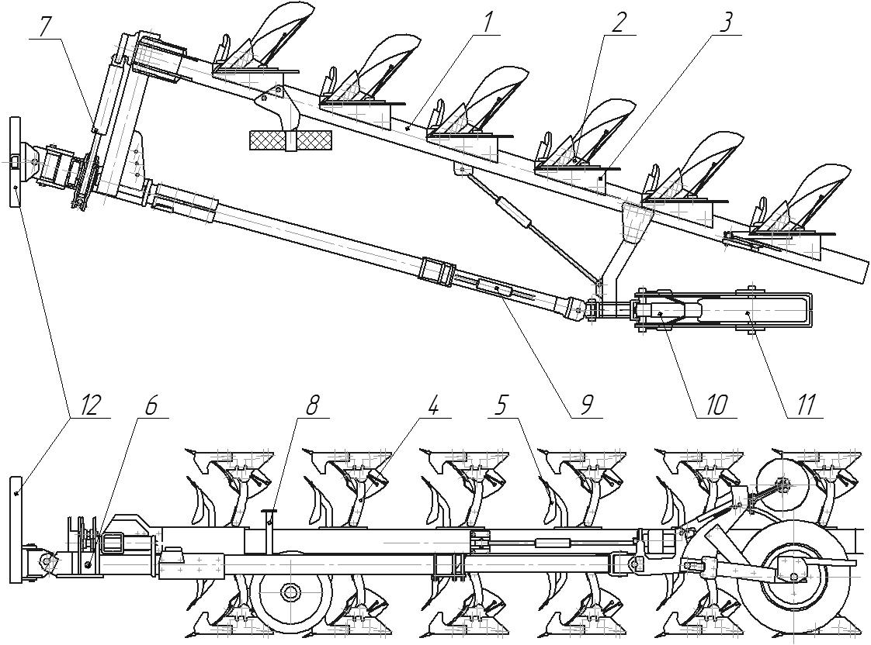
1 – рама; 2 – корпус; 3 – кронштейн крепления корпусов; 4 – стойка корпусов;
5 – предплужник; 6 – винт регулировки наклона корпусов; 7 – гидроцилиндр механизма оборота; 8 – стойка опорная; 9 – винт регулировки ширины передней борозды;
10 – гидроцилиндр заднего опорного колеса; 11 – заднее опорное колесо; 12 – башня плуга
Рисунок 1 – Полунавесной плуг LEMKEN EvroDiamant

Таблица 1 – Технические характеристики плугов EvroDiamant
Модель | Diamant 8 / (8 X) | Diamant 8 / (8 X) | Diamant 10 / (10 X) | Diamant 10 / (10 X) | Diamant 10 / (10 X) | Diamant 10 / (10 X)
Кол-во корпусов, шт | 5/5+1 | 6/6+1 | 5/5+1 | 6/6+1 | 7/7+1 | 8/8+1
Ширина захвата, см | 165-250 /198-300 | 198-300 /231-350 | 165-250 /198-300 | 198-300 /231-350 | 231-350 /264-400 | 264-400 /297-450
Вес, кг | 2054/2273 | 2272/2492 | 2500/2734 | 2730/2964 | 2970/3204 | 3200/3434
Профиль рамы, мм | 140х140х10 |  | 160x160x10
Расстояние между корпусами, см | 100 |  | 100, 120 |  | 100
Требуемая мощность, до, л.с. | 160/170 | 170/180 | 210/240 | 240/270 | 270/300 | 300/330
* для исполнения Х вес на 15% больше

Опорное колесо SV входит в серийный комплект поставки полунавесных оборотных плугов (рисунок 2). Во время процесса оборота оно под действием силы тяжести поворачивается с упора в противоположное рабочее положение. В рабочее положение на упоре GA опорное колесо поворачивается под действием силы возвратной пружины RF.

Рисунок 2

Если опорное колесо не поворачивается надлежащим образом, то это можно устранить путем регулирования возвратной пружины RF. В случае, когда опорное колесо не поворачивается обратно в рабочее положение, необходимо увеличить силу возвратной пружины, вращая регулировочный винт SS по часовой стрелке. Если опорное колесо не сходит с упора, необходимо уменьшить силу возвратной пружины, вращая регулировочный винт SS против часовой стрелки. Упорным винтом AS можно корректировать направление качения колеса (или выполнять его базовую регулировку).
Подготовка агрегата к работе и основные регулировки
Для работы плуга гидравлическая система трактора должна быть переключена на режим «Управление положением». В гидравлической системе должно быть рабочее давление не менее 16 МПа, подача не менее
30 л/мин.
По заказу плуги Diamant могут комплектоваться системой «Onland» (вспашка вне борозды). С помощью этой системы полунавесной оборотный плуг можно переналадить так, чтобы при работе либо оба колеса опирались на невспаханную почву («вне борозды»), либо одно колесо катилось в борозде («в борозде»). Перед изменением «уровня опирания» раму плуга необходимо повернуть в рабочее положение.
Ширина передней борозды регулируется с помощью стяжного замка 19 (рисунок 3):
- стяжной замок длиннее – передняя борозда шире;
- стяжной замок короче – передняя борозда уже.
Вместо стяжного замка 19 может также использоваться гидроцилиндр двойного действия, с помощью которого ширину передней борозды можно регулировать с сиденья трактора.
Рабочая глубина регулируется сзади путем перестановки штыря 25 в соответствующие отверстия (рисунок 4).
Рисунок 3 | Рисунок 4

При комплектации плуга системой «Onland» в положении «вне борозды» рабочую глубину необходимо еще отрегулировать на переднем опорном колесе, перемещая упор 74 (рисунок 5). Для увеличения рабочей глубины переместить упор в направлении стрелки, уменьшения – против направления стрелки.
При работе «в борозде» опорное колесо поворачивается в среднее положение и фиксируется упором 74 (рисунок 6). Для этого упор следует переместить вверх и вперед настолько, чтобы выступ NA консоли KO вошел в выемку AU упора 74.
Рисунок 5 | Рисунок 6

Наклон стойки корпусов. Во время вспашки стойки корпусов должны быть приблизительно перпендикулярны земле. Если это не так, наклон можно отрегулировать с помощью регулировочных винтов 6 (рисунок 1).
Регулировка ширины захвата корпуса (EvroDiamant 10). Ослабить винт 55 (рисунок 7) и преставлением винта 56, можно выставить четыре различные ширины захвата. Ориентировочные значения: B1=33cм; B2=38cм; B3=44cм; B4=50cм. При этом тяга Z (рисунок 8) должна быть соединена с кронштейном колеса R соответственно с одним из четырех отверстий RB, а именно таким образом, чтобы колесо во время работы всегда шло в направлении, параллельном направлению движения агрегата.
Рисунок 7 | Рисунок 8

Ширина захвата VariDiamant регулируется бесступенчато. Диапазон регулирования: 30…55 см на корпус. Ширина захвата изменяется с помощью гидроцилиндра 23 (рисунок 9):
- гидроцилиндр короче – ширина захвата меньше;
- гидроцилиндр длиннее – ширина захвата больше.
Высота точки приложения тяговой силы. Если используется гусеничный трактор, необходимо чтобы гусеничный движитель во время работы оказывал одинаковое давление на почву по всей длине. Для этого точку приложения тяговой силы полунавесного оборотного плуга необходимо соответственно отрегулировать по высоте. Точка приложения тяговой силы перемещается по вертикали путем переставления винта ZP в отверстия BZ (рисунок 10).
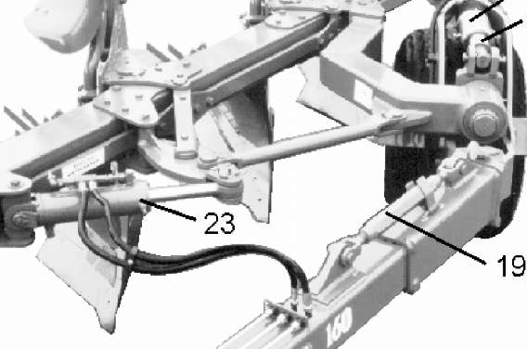
Рисунок 9 | Рисунок 10

Регулировка корпусов плуга
Угол атаки. Расстояние между носками лемехов и рамой плуга должно быть одинаковым на всех корпусах. Требуемые регулировки выполняются с помощью регулировочных винтов 30 (рисунок 11). Перед этим надо немного ослабить корпусные винты 54 и зажимные винты XX.
Удлинители отвалов 29 (рисунок 12), расположенные на концах отвалов, должны быть отрегулированы равномерно.
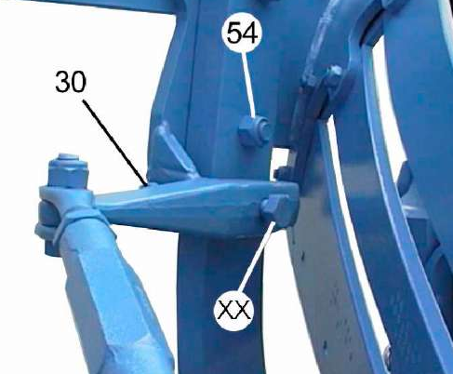 | 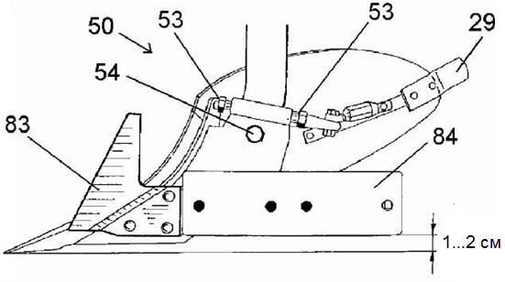
Рисунок 11 | Рисунок 12

Регулировка глубины предплужников с плоскими стойками производится посредством забивного штифта, у предплужников с круглыми стойками при помощи зажимных винтов.
Угол сбрасывания предплужников с плоскими стойками устанавливается при помощи забивного штифта ступенчато. А у предплужников с круглыми стойками – при помощи зажимных винтов бесступенчато. Угол сбрасывания предплужников, которые привинчены их плоскими стойками непосредственно к кронштейнам стоек или же к грядили (плуга), не может быть изменён.
Углосним 77 (рисунок 13) с его держателем 78 привинчивается к отвалу плуга 79. Держатель снабжён продольными отверстиями, позволяющими универсальную регулировку. При помощи опорного болта 80 углосним упирается в стойку корпуса.
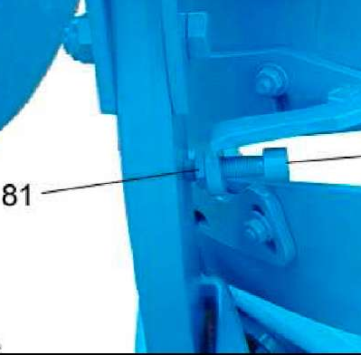
Рисунок 13

Рабочую глубину дискового ножа 93 (рисунок 14) можно отрегулировать, ослабив винт 90 и повернув кронштейн ножа 91. Перед затяжкой винта 90 необходимо убедиться в том, что зубчатые венцы кронштейна ножа 91 и примыкающей зубчатой консоли точно входят в зацепление. Боковое расстояние от дискового ножа 93 до кромки отвала регулируется путем поворота плоского стебля F. В случае подпружиненного дискового ножа (рисунок 15) рабочая глубина изменяется путем переставления забивного штифта 96. Боковое расстояние регулируется путем поворота круглого стебля 94. Зона бокового поворота дисковых ножей 93 регулируется упорным зажимом 92 после отпускания зажимного винта 97.

Рисунок 14 | Рисунок 15

Если трактор оснащён шинами широкого сечения, то рекомендуется применение бороздоделателя-расширителя BFM (рисунок 16), закрепленного к полевой доске 84 последнего корпуса.
Глубинный рыхлитель (дорн, заглубитель) навешивается так, как показано на рисунке 17. Посредством перемещения стойки 102 можно выставить глубину обработки глубинного рыхлителя. Максимальная глубина захвата составляет 24 см, минимальная – 18 см.
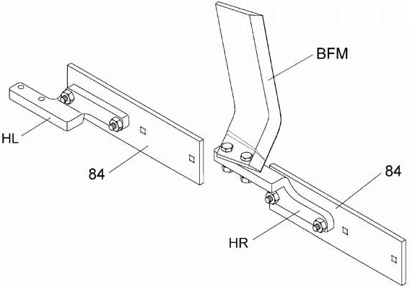 | 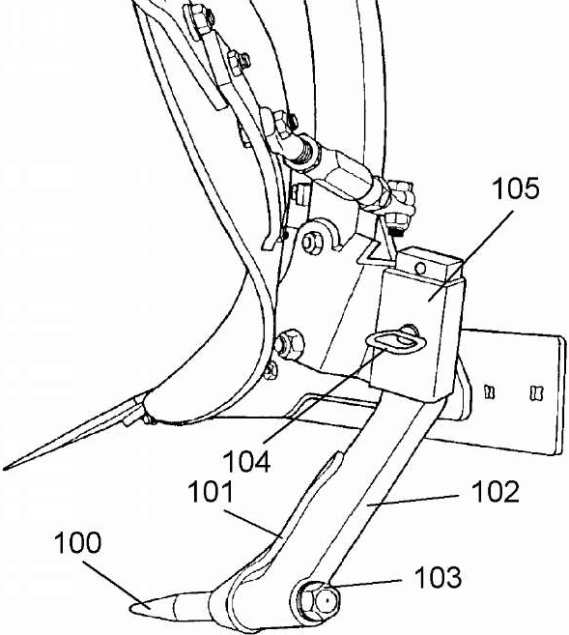
Рисунок 16 | Рисунок 17

Почвоуглубительные дорны и лапы не разрешается использовать на плугах с автоматическим предохранителем от перегрузки типа "Non-Stop".

5 КУЛЬТИВАТОР LEMKEN «SMARAGD 9 KA-B»
Особенности конструкции и технические характеристики
Культиватор «SMARAGD 9 KA-B» предназначен для поверхностной обработки почвы на глубину до 18 см. Культиватор может быть использован для подготовки почвы под посев яровых культур, а также для ухода за паровым полем и подготовки почвы под посев озимых культур по непаровым предшественникам и парозанимающим культурам.
Данная комбинированная машина (рисунки 18, 19), оснащена четырьмя комплектами рабочих органов: рыхлящие лапы 3; сферические диски 4, устанавливаемые под регулируемым углом атаки; трубчатый 5 и ребристый 6 катки.

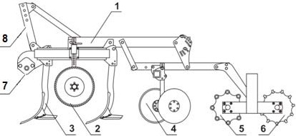
1 – рама; 2 – опорное колесо; 3 – рыхлящие лапы; 4 – сферические диски; 5 – трубчатый каток; 6 – ребристый каток; 7 – ось крепления нижних тяг механизма навески; 8 – верхняя тяга
Рисунок 18 – Основные узлы культиватора «SMARAGD»

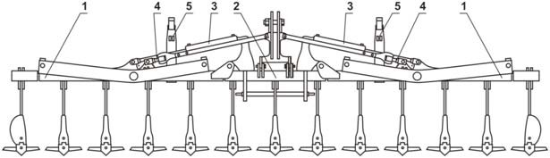
1 – направляющие; 2 – рама; 3 – тяги; 4 – винтовые пары; 5 – предохранители
Рисунок 19 – Общий вид культиватора (спереди)

Культиватор «SMARAGD» выпускается шириной захвата от 3 до 8 метров для различного класса тракторов с тяговым усилием от 3 до 5 кН. Краткие технические характеристики культиваторов «SMARAGD» приведены в таблице 2.

Таблица 2 – Технические характеристики культиватора «SMARAGD 9 KA-B»

Параметры | Модель культиватора «SMARAGD 9 КА-В»
Параметры | 9/300 | 9/400 | 9/500 | 9/600К | 9/800К
Ширина захвата, м | 3 | 4 | 5 | 6 | 8
Глубина обработки, см | до 18 | до 18 | до 18 | до 18 | до 18
Рабочая скорость, км/ч | до 15 | до 15 | до 15 | до 15 | до 15
Производительность, га/ ч | до 3 | до 4 | до 5 | до 6 | до 6
Высота расположения рамы относительно поверхности поля, м | 0,8 | 0,8 | 0,8 | 0,8 | 0,8
Масса, Н | 9400 | 12850 | 18700 | 21830 | 51000
Мощность трактора, кВт | от 73,5 | от 95,5 | от 125 | от 147 | от 191

Культиваторы «SMARAGD» 9/300 и 9/400 имеют односекционную раму, культиватор «SMARAGD» 9/800 К представляет собой прицепное орудие, состоящее из сцепки с опорными колесами, на котором навешены два культиватора «SMARAGD» 9/400.

Основные регулировки

Регулировка вала направляющей по высоте
Вал направляющей 1 может быть повернут в два положения по высоте (рисунок 20). Нижнее положение следует выбрать в том случае, если необходимо улучшить втягивание культиватора в почву или если культиватор навешен на гусеничный трактор. Верхнее положение следует выбрать в том случае, если трактор слишком сильно пробуксовывает. Если необходимо изменить высоту расположения вала направляющей, то для этого тягу 2 спереди следует соединить с соседним отверстием дышла.
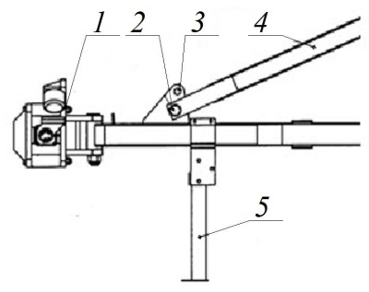 | 1 – вал направляющей; 2 – нижнее отверстие дышла; 3 – верхнее отверстие дышла; 4 – тяга; 5 – опорная стойка  Рисунок 20 – Регулировка вала направляющей по высоте
При соединении тяги 4 с верхним отверстием 3 дышла создается меньшая разгрузка на переднюю ось. При соединении с нижним отверстием 2 дышла, передняя ось разгружается больше, проскальзывание уменьшается, увеличивается нагрузка на заднюю ось.

Регулировка положения крыла рыхлящих лап
Положение лап (крыльев) культиватора «SMARAGD 9 KA-B» можно изменять. При плоском положении крыльев образуется плоский горизонт обработки (носок 1 и крыло 2 работают приблизительно на одной глубине) и уменьшается требуемая тяговая сила (рисунок 21). При наклонном положении крыла обеспечивается хорошее заглубление лап культиватора даже в твердые и сухие почвы. На культиваторе «SMARAGD 9 KA-B», оборудованном срезным предохранительным устройством, и на культиваторе «SMARAGD 9 K U» со свинченным составным держателем лапы 4 положение лапы и, тем самым, положение крыла изменяется путем перестановки срезного болта 3.
В свою очередь, на культиваторе «SMARAGD 9 KA-B» в исполнении «U» (рисунок 21 в центре) с изогнутым держателем лапы 6 положение лап или крыльев изменяется с помощью эксцентрикового винта 7. Для этого эксцентриковый винт 7 следует вынуть, повернуть на 180° и снова вставить.
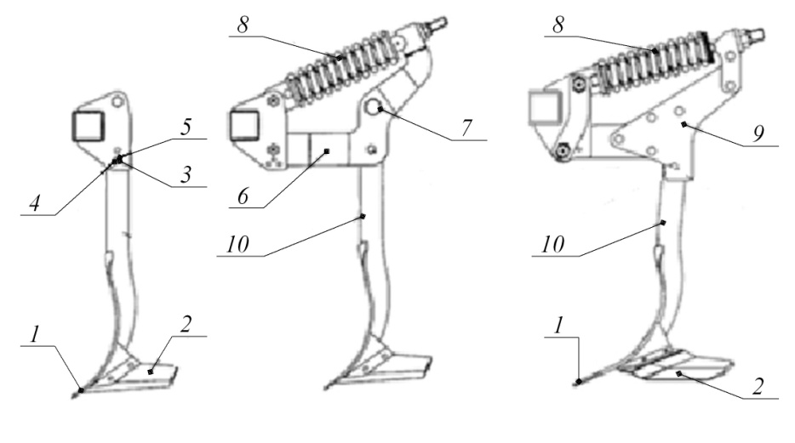
1 – носок; 2 – крыло; 3 – срезной болт; 4 – плоское положение; 5 – наклонное положение;
6 – изогнутый держатель лапы; 7 – эксцентриковый винт; 8 – пружина; 9 – свинченный составной держатель лапы; 10 – стойка лапы культиватора
Рисунок 21 – Регулировка положения крыла рыхлящих лап

При перестановке в отверстие 2 (рисунок 20) – плоское положение, рекомендуется для тяжелых, липких почв (требуется малая сила тяги); отверстие 3 – наклонное положение рекомендуется для твердых и сухих почв (лучшее заглубление).

Регулировка рабочей глубины лап и высоты катка
Рабочая глубина лап регулируется с помощью пластины с отверстиями 4 при немного поднятом дисковом культиваторе (рисунок 22):
- нижний штифт 5 в более низком отверстии – большая рабочая глубина;
- нижний штифт 5 в более высоком отверстии – меньшая рабочая глубина.
Верхние забивные штифты 2 служат для регулировки высоты катка 1 (рисунок 22) при поднятом агрегате. Если при поднятом дисковом культиваторе каток все еще касается земли или находится на слишком малом расстоянии от земли, то при опущенном культиваторе верхние забивные штифты 2 следует переставить в более низкое отверстие над брусьями 3.
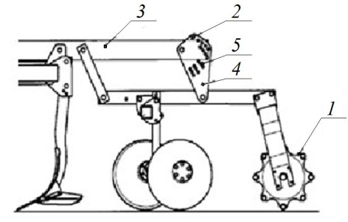
1 – задний каток; 2 – верхние забивные штифты; 3 – отверстие;
4 – пластина с отверстиями; 5–нижний штифт
Рисунок 22 – Регулировка катка

На глубину хода рабочих органов культиватора оказывает влияние и высота расположения оси крепления 7 нижних тяг механизма навески трактора (рисунок 18).
Ось крепления нижних тяг может быть установлена по высоте в двух положениях: верхнее положение выбирается, когда нужно обеспечить лучшее заглубление культиватора в почву и более высокое уплотняющее воздействие катков. В нижнее положение ось устанавливается, когда наблюдается чрезмерное заглубление рыхлящих лап и невозможность их выглубления с помощью пальца по отверстиям нижнего ряда на плите и при большой пробуксовки трактора.
При изменении рабочей глубины необходимо также отрегулировать положение опорных колес. Культиваторы «SMARAGD 9 КА-В» серийно оснащаются опорными колесами, которые предотвращают слишком глубокое проникновение наружных лап в почву. Высота опорных колес регулируется с помощью забивного штифта 1 (рисунок 23). При этом на опорные колеса не должна приходиться слишком большая часть веса культиватора.

Регулировка рабочей глубины сферических дисков
Глубина хода сферических дисков 4 регулируется с помощью забивного штифта 1 (рисунок 24), и должна составлять примерно половину глубины хода стрельчатых лап, выбирается в зависимости от качества выравнивания поверхности поля.
Они должны разравнивать борозды и гребни, оставляемые задними лапами. При слишком большой рабочей глубине дисков образуются новые борозды и гребни, а при слишком малой рабочей глубине дисков недостаточно разравниваются борозды и гребни, оставляемые лапами.
Глубина дисков оптимально отрегулирована в том случае, если задний каток равномерно «заполнен» почвой или покрыт равномерной «оболочкой из почвы». Если в заднем катке непосредственно за парами дисков 3 имеется явно больше почвы, чем в промежутке между парами дисков, то это означает, что диски работают недостаточно глубоко. И наоборот, диски слишком глубоко, если за парами дисков 3 в заднем катке имеется явно меньше почвы, чем в промежутке между сферическими дисками.
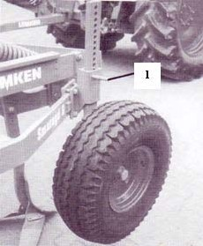 | 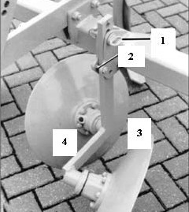
1–забивной штифт  Рисунок 23 – Опорные колеса | 1–забивной штифт; 2–обрезной болт;  3–пара дисков; 4–сферический диск  Рисунок 24 – Регулировка рабочей глубины сферических дисков

Регулирование уплотняющего воздействия катков на почву
Уплотняющее воздействие катков на почву регулируется путем изменения положения верхней тяги 8 (рисунок 26) механизма навески трактора по высоте. При этом регулирующая гидравлика должна быть переключена на «плавающее положение».

6 РОТАЦИОННЫЙ КУЛЬТИВАТОР LEMKEN RUBIN

Особенности конструкции и технические характеристики
Ротационный культиватор Rubin 9 используется для освоения земель, покрытых густой растительностью, для обработки пласта многолетних трав, полей после уборки кукурузы, высокостебельных культур или полеглых хлебов, а также для заделки высокостебельных сидератов. Глубина обработки от 5 до 10 см. Основные узлы культиватора Rubin 9 представлены на рисунке 25.
Два ряда тяжелых вырезных полусферических дисков К3 диаметром 610 мм, толщиной 6 мм, расставленные на 25 см, с углом атаки 20⁰ и углом наклона 15⁰, разрезают и измельчают грубые растительные остатки.
Второй ряд дисков смещен относительно первого на 12,5 см. Это обеспечивает сплошную обработку почвы не зависимо от глубины обработки. Каждый диск крепится на индивидуальной стойке и относительно стойки культиватора подпружинен. Такая схема подвески, их форма, угол атаки и наклона обеспечивает высокую интенсивность воздействия орудия на почву, не зависимо от наличия камней. Два штригеля, расположенных за дисками, могут регулироваться по глубине хода и наклону для выравнивания поверхности поля. Расстояние между рядами дисков составляет 107 см.

A0 – ось навески; R0 – левый крайний диск; V4 – зажимные устройства;
V2 и V3 – штифты; K3 – сферические диски; V1 – устройство переставления штифтов;
S1 – забивные штифты; P0 – отбойные бороны; P1 – зубья бороны; L1 – направляющие пластины; W0 – прикатывающие катки
Рисунок 25 – Ротационный культиватор Rubin 9

Основные технические характеристики комбинированных агрегатов представлены в таблице 3.

Таблица 3 – Технические характеристики Rubin
 | 9/300 U | 9/400 U | 9/400 KU | 9/500 KU | 9/600 KU
Масса (прибл.), кг | 1850 | 2200 | 2600 | 3100 | 3600
Длина *, см | 285 | 285 | 285 | 285 | 285
Транспортная ширина, см | 300 | 400 | 300 | 300 | 300
Высота, см | 150 | 150 | 186 | 186 | 186
Рабочая ширина, см | 300 | 400 | 400 | 500 | 600
Расстояние центра тяжести, см | 125 | 125 | 125 | 125 | 125
Макс. мощность кВт (л. с.) | 110 (150) | 132 (180) | 132 (180) | 162 (220) | 191 (260)
Рабочая глубина, см | 2…12 | 2…12 | 2…12 | 2…12 | 2…12
Рекомендуемая рабочая скорость, км/ч | 10…16 | 10…16 | 10…16 | 10…16 | 10…16
* с двойным катком

Основные регулировки
При навешивании ротационного культиватора необходимо переключить гидросистему трактора на позиционное регулирование. Соединить нижние тяги трактора с осью навески A0 и зафиксировать (рисунок 26).

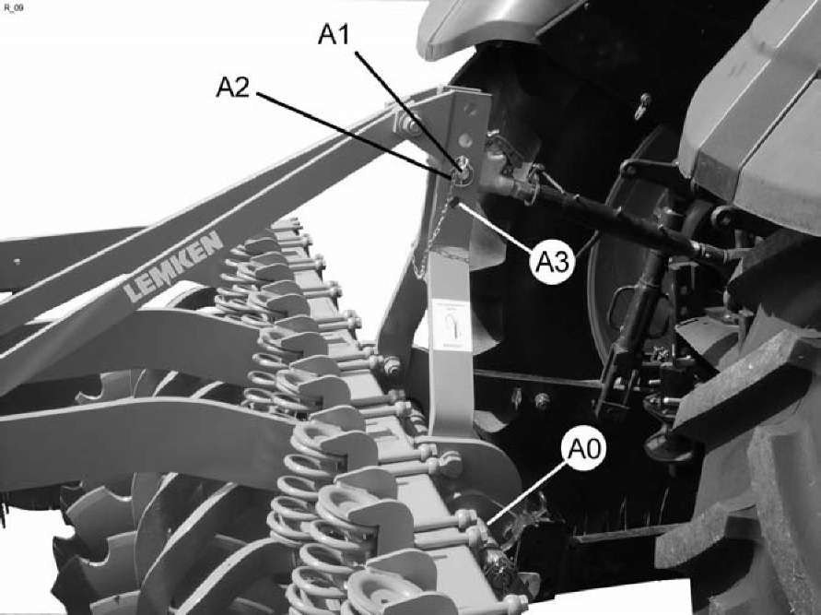
Рисунок 26 – Навешивание агрегата к трактору

Подсоединить верхнюю (центральную) тягу так, чтобы точка ее соединения на культиваторе во время работы была расположена выше, чем на тракторе. Палец A1 верхней тяги зафиксировать предохранительным шплинтом A2. Подсоединить гидрошланги и электрические кабели.
Регулировка рабочей глубины
Рабочую глубину культиватора Rubin можно регулировать в диапазоне от 2 до 12 см с помощью забивного штифта S1 в устройстве переставления штифта V1 следующим образом (рисунок 27):
- переставление нижнего забивного штифта S1 в более низкое отверстие – большая рабочая глубина.
- переставление нижнего забивного штифта S1 в более высокое отверстие – меньшая рабочая глубина.
Верхний забивной штифт S2 должен быть вставлен непосредственно над держателем S3, чтобы вес катка дополнительно поддерживал втягивающие свойства ротационного культиватора.
Регулировка отбойной бороны
Отбойная борона P0 регулируется как по расстоянию от сферических дисков, так и по высоте (рисунок 27). Чем ниже расположение бороны, и чем ближе она к сферическим дискам, тем больше эффект заравнивания. Отбойная борона P0 регулируется и фиксируется переставным штифтом V2.
Забивные штифты P3 и P4 служат для того, чтобы фиксировать отбойную борону в ее рабочем положении. При этом ряд отверстий P5 должен всегда быть приблизительно перпендикулярен почве.

Рисунок 27 – Регулировки дисков и отбойной бороны

Регулировка направляющих пластин
Направляющие пластины L1 (рисунок 28), регулируемые по углу и по высоте, служат для того, чтобы оставляемая задним левым сферическим диском борозда снова заполнялась почвой. С помощью зажимных винтов L2 направляющие пластины можно регулировать индивидуально. Они должны быть расположены немного ниже, чем сами зубья бороны P1.

Рисунок 28 – Направляющие пластины

Регулировка крайних дисков
Крайние диски R0 (рисунок 29) служат для того, чтобы правый задний сферический диск и левый передний сферический диск не оставляли снаружи борозды и не образовывали гряды. Их держатели R1 закреплены винтами непосредственно на раме R2 с помощью зажимной консоли R3, с возможностью переставления в боковом направлении. С помощью зажимного устройства V4 их можно регулировать, во-первых, смещая вперед и назад и, во-вторых, по углу.

Рисунок 29 – Крайние диски

Для базовой регулировке их следует: установить с наклоном 5°; закрепить винтами на держателе R1 в среднем продольном положении и в боковом направлении закрепить на раме так, чтобы они находились в пределах указанной рабочей ширины.
Во время работы левый крайний диск должен находиться на расстоянии около 23 см от поверхности почвы, а правый крайний диск – на расстоянии около 14 см.
Типы катков и их регулировка. Культиватор Rubin 9 U может быть оснащен самыми разнообразными катками (рисунок 30): трубчато-ребристыми катками RSW 400 или RSW 540, двойным катком DRR 400 или DRF 400, трапециевидным кольчатым катком TRW 500, зубчатым прикатывающим катком ZPW 500, трапециевидным прикатывающим катком TPW 500, трапециевидным дисковым катком TSW 500 и ножевым катком MSW 600.
- Трубчато-ребристые катки, двойной каток и трапециевидный кольчатый каток не требуют технического обслуживания.
- Трапециевидный прикатывающий каток, трапециевидный дисковый каток и зубчатый прикатывающий каток оснащены регулируемыми сбрасывателями, которые время от времени следует придвигать к катку.
- Ножевой каток оборудован поперечиной с ножами, служащими сбрасывателями почвы. Эти ножи можно регулировать в разных направлениях.

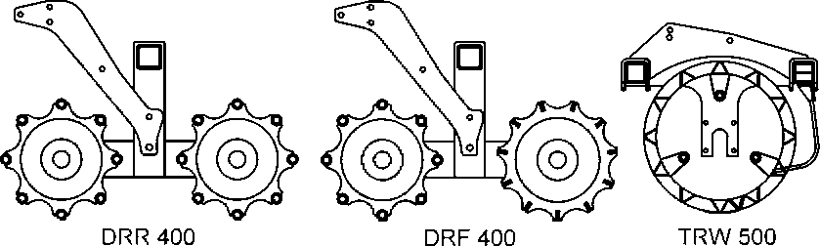
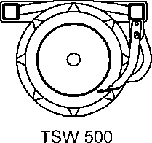 | 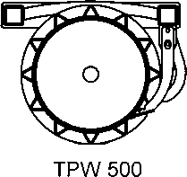 | 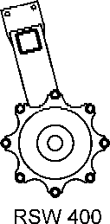
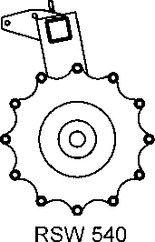 | 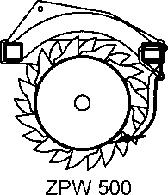 | 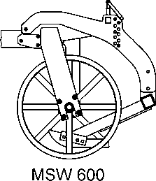

Рисунок 30 – Типы катков Rubin 9

Регулируемые сбрасыватели (W1) на катках типа 500 регулируются с помощью регулировочных гаек (W2) или эксцентриковых гаек (W6) (рисунок 31).
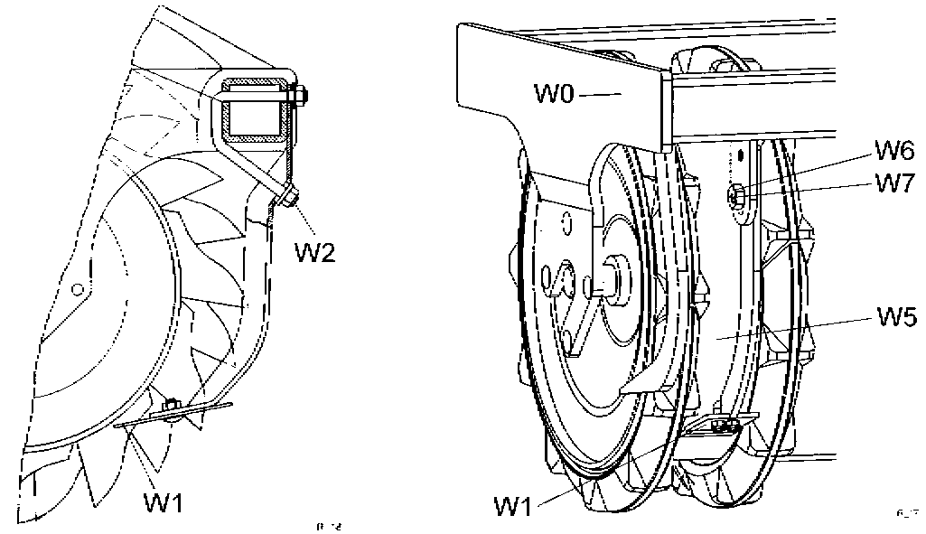

Рисунок 31 – Каток типа 500

Перед регулировкой эксцентриковой гайки необходимо отпустить соответствующий болт W7. После регулировки гайки его необходимо снова затянуть.
Расстояние между сбрасывателем W1 и оболочкой катка W5 необходимо отрегулировать в соответствии с рисунком 32. Эти указания по регулировке действительны для всех зубчатых прикатывающих катков, трапециевидных прикатывающих катков и трапециевидных дисковых катков.

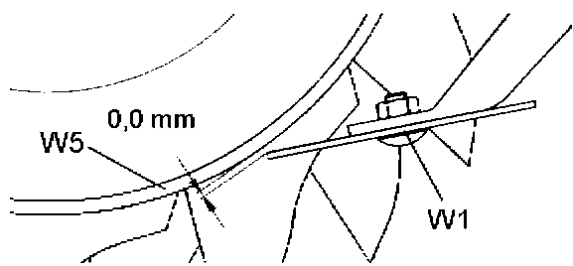 | Сбрасыватели из термообработанной стали
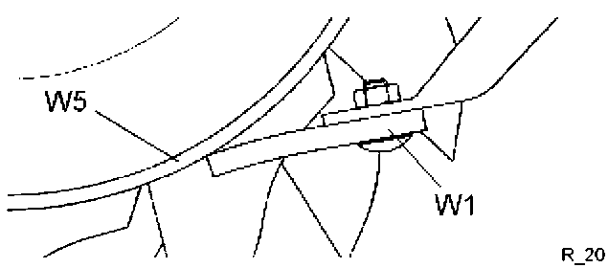 | Пластмассовый сбрасыватель (он должен прилегать к оболочке катка (W5) с небольшой силой предварительного прижатия)
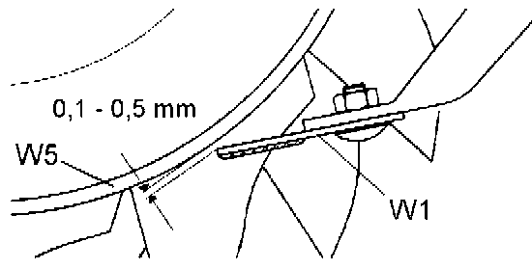 | Бронированные или твердосплавные сбрасыватели

Рисунок 32 – Регулировочные параметры сбрасывателей

Для ножевых катков (рисунок 33). Рабочая глубина ножей M1 регулируется забивными штифтами M2. Забивные штифты M2 следует вставить над опорной плитой M3 в одно из свободных отверстий несущих рычагов M4. Для этого несущие рычаги M4 с помощью ходовых винтов M5 поворачиваются в требуемое положение. После вставления и стопорения забивных штифтов ходовые винты следует немного повернуть назад против часовой стрелки, чтобы они разгрузились.
Рисунок 33 – Ножевые катки
Отклоняемость ножей M1 вверх ограничивается с помощью забивных штифтов M6. Если необходимо, может быть допущена возможность небольшого отклонения вверх.
Если диапазона регулирования с помощью забивных штифтов M2 не достаточно, ножевую раму M7 можно установить выше по отношению к несущим рычагам. Для этого необходимо вывернуть винты из отверстия M8 и переставить ножевую раму.
На чрезвычайно липких или легких почвах рекомендуется более высокая регулировка ножей.
Если требуется работать с большой интенсивностью, ножи следует переместить в более низкое положение. Для этого ножевую раму следует переставить вниз.
Ножи всегда привинчены на ножевой раме M7 в переднем положении. В случае износа ножи M1 можно сместить назад.
Прикатывающее действие катка изменяется путем изменения наклона верхней тяги (при этом регулирующая гидравлика должна быть переключена на плавающее положение или смешанное регулирование):
- крутой наклон верхней тяги – слабое уплотнение;
- меньший наклон верхней тяги – среднее уплотнение;
- горизонтальная верхняя тяга – сильное уплотнение.

7 КОНТРОЛЬНЫЕ ВОПРОСЫ

1 Особенности конструкции полунавесных оборотных плугов.
2 Отличительные особенности модели VariDiamant от EvroDiamant.
3 Особенность конструкции башни плуга LEMKEN.
4 Переналадка полунавесного плуга уровня опирания на невспаханную почву: «вне борозды» и «в борозде».
5 Ширина передней борозды, её необходимость и настройка.
6 Особенность регулировки рабочей глубины плуга в положении «вне борозды».
7 Регулировка ширины захвата корпуса, её необходимость и порядок настройки у плугов EvroDiamant и VariDiamant.
8 Изменение высоты точки приложения тяговой силы.
9 Настройка угла атаки корпуса плуга.
10 Особенности конструкции и регулировки предплужников и дискового ножа оборотных плугов Diamant.
11 Почвоуглубительные дорны, регулировки и их необходимость.
12 Особенности конструкции и назначение культиваторов «SMARAGD».
13 Регулировка вала направляющей по высоте культиватора «SMARAGD».
14 Регулировка положения крыла рыхлящих лап дискового культиватора «SMARAGD 9 KA-B».
15 Регулировка рабочей глубины лап и высоты катка, а также сферических дисков культиватора «SMARAGD 9 KA-B».
16 Регулирование уплотняющего воздействия катков на почву культиватора «SMARAGD 9 KA-B».
17 Назначение и устройство ротационного культиватора Rubin.
18 Основные регулировки ротационного культиватора Rubin.
19 Типы катков культиватора Rubin 9 и их регулировка

ЛИТЕРАТУРА

а) основная литература
- Кленин Н.И., Егоров В.Г. Сельскохозяйственные и мелиоративные машины. – М.: КолосС, 2005. –464 с.
- Машины для предпосевной подготовки почвы и посева сельскохозяйственных культур: регулировка, настройка и эксплуатация / Сост. А.Р. Валиев, Б.Г. Зиганшин, Н.И. Сёмушкин, С.М. Яхин – Казань: Издательство Казанского ГАУ, 2013. – 156 с.
- Нуруллин Э.Г. Сельскохозяйственные машины (Краткий курс лекций и тестовые задания): Учеб. пособие для самост. работы. – Казань: Изд-во Казанского ГАУ, 2011. - 120 с.
- Современные почвообрабатывающие машины: регулировка, настройка и эксплуатация / Сост. А.Р. Валиев, Б.Г. Зиганшин, Ф.Ф. Мухамадьяров, С.М. Яхин, Д.Т. Халиуллин, И.И. Файзрахманов. – Казань: Издательство Казанского ГАУ, 2016. – 208 с.
б) дополнительная литература
- Культиватор LEMKEN «SMARAGD 9 KA-B». Инструкция по эксплуатации. Германия, LEMKEN, 2010. – 28 с.
- Культиватор ротационный Rubin 9 U и Rubin 9 K U. Руководство по эксплуатации. LEMKEN GmbH & Co. KG. Germany, 2003. – 40 с.
- Плуг оборотный полунавесной LEMKEN Евродиамант 10 и LEMKEN ВариДиамант 10. Руководство по эксплуатации. LEMKEN GmbH & Co. KG. Germany, 2009. – 48 с.
- Халанский В.М., Горбачев И.В. Сельскохозяйственные машины. – М.: КолосС, 2004. – 624 с.

для заметок

Зиганшин Булат Гусманович
Халиуллин Дамир Тагирович
Дмитриев Андрей Владимирович

ПОЧВООБРАБАТЫВАЮЩИЕ МАШИНЫ LEMKEN

